

PRÁCTICA INSTALAR

UBUNTU

EN VIRTUAL BOX

**MARIO JIMÉNEZ MARSET**

**ÍNDICE**

1. ENUNCIADO - OBJETIVOS 3

2. DESARROLLO - PROCEDIMIENTOS 3

# ENUNCIADO - OBJETIVOS

En esta práctica se pedía instalar el sistema operativo (distribución de Linux) “Ubuntu” dentro de “Virtual Box”. Resumidamente, los principales requerimientos son:

* Dentro de la máquina virtual, tener 4 GB de memoria RAM y un disco duro fijo de 20 GB.
* Antes de instalar la ISO descargada de “Ubuntu”, se añade otro núcleo a esa máquina virtual.
* Se instalan las “Guest Additional Tools”.
* Se comparten ficheros.

# DESARROLLO - PROCEDIMIENTOS

En primer lugar, se descarga la ISO de Ubuntu que se va a introducir en la máquina virtual en pasos posteriores.

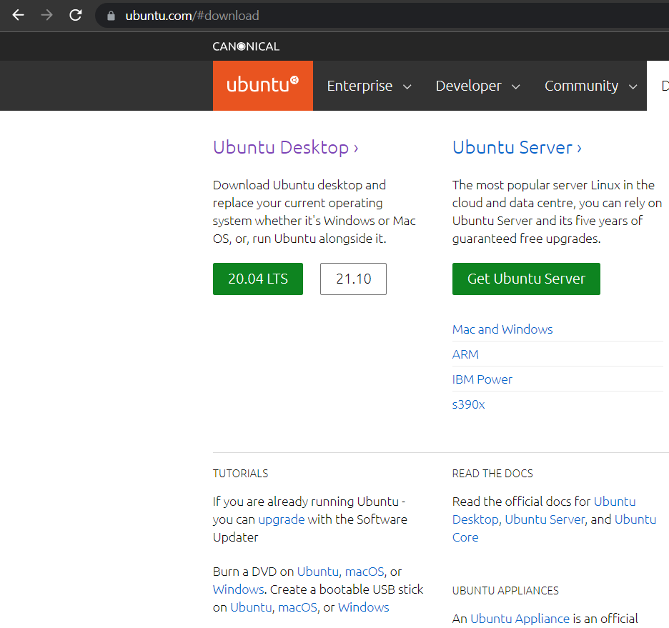

Se descarga la versión “20.4 LTS”; el nombre del archivo se ha cambiado por “Ubuntu.iso”.



Hecho esto, se procede a crear la máquina virtual en “Virtual Box”.

Primero, se pincha en “Nueva” para crear una nueva máquina virtual.

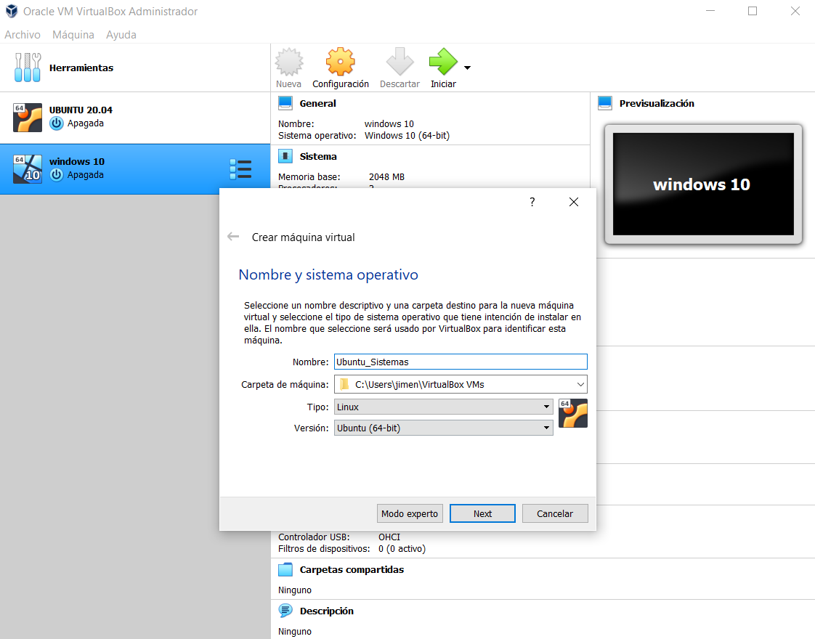

En este caso, se le da a la máquina virtual el nombre de “Ubuntu_Sistemas”. La versión de Linux utilizada es la de 64 bits.

Después, se le da un tamaño de memoria.

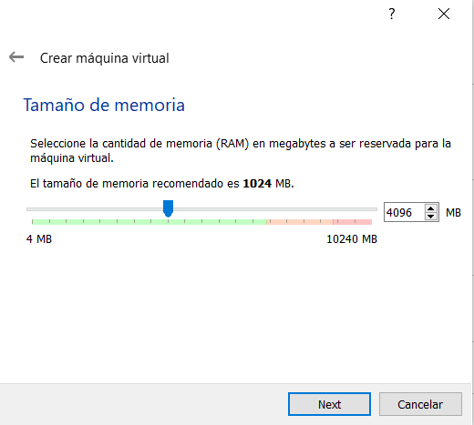

Se crea un disco virtual de 20,00 GB, a pesar de que luego se introducirá la ISO del sistema operativo. De tipo VDI y reservado dinámicamente.

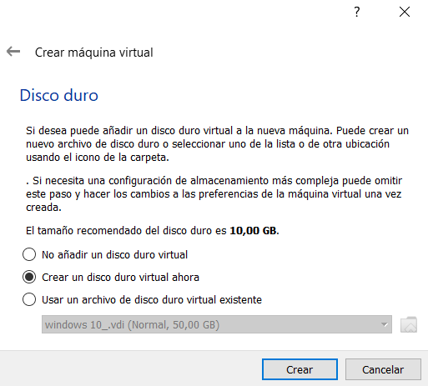

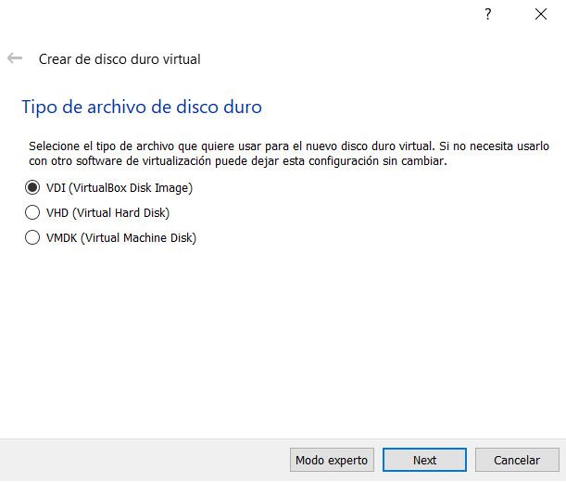

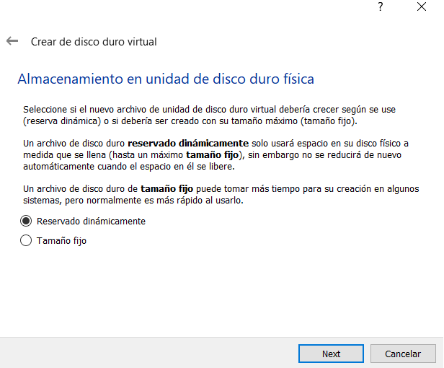

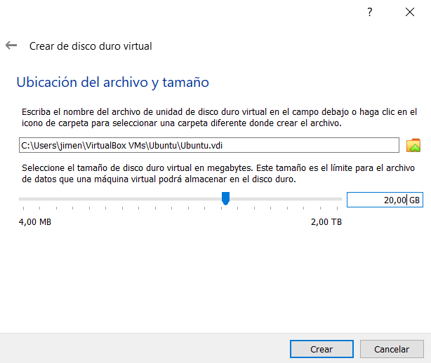

Dentro de la configuración de la máquina ya creada, se establece que el portapapeles sea bidireccional.

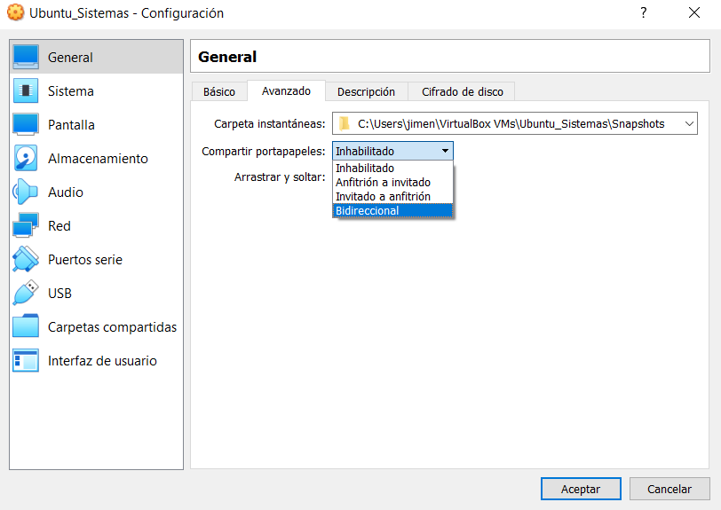

En la parte de “Sistema”, se establecen 2 procesadores.

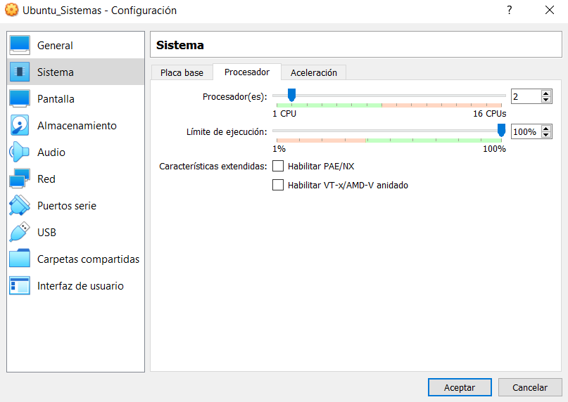

Se establecen 64 mb de memoria de vídeo (una cantidad aleatoria recomendable).

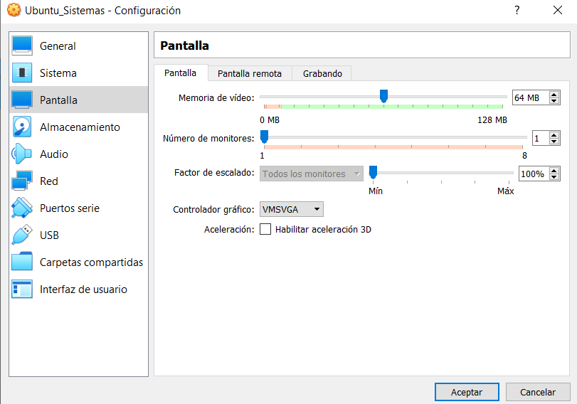

Ahora, para poner la ISO de “Ubuntu” como tal, se clica en la unidad óptica y se añade el archivo que se ha descargado al principio del proceso (dentro de controlador IDE, habiendo clicado en vacío).

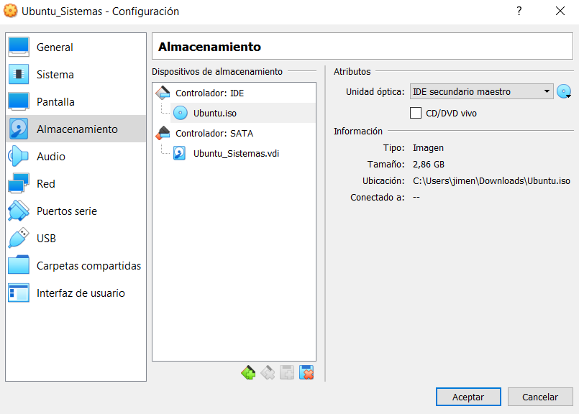

Hecho esto, se inicia la máquina virtual sin ningún problema. Hecho esto, se realizan los cambios en la configuración pertinentes: se crea el usuario, se establece el idioma y ubicación, se cambia la resolución del monitor…

Entonces, con las actualizaciones de software ya implementadas, se instalan las herramientas adicionales “Guest Additional Tools”.

En primer lugar, con la máquina virtual en funcionamiento, se clica en la pestaña “Dispositivos”, en la parte “Instalar imagen de CD de las “Guest Additions”.

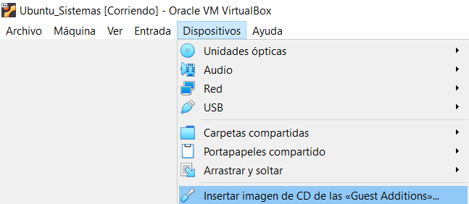

Entonces, se clica en el CD virtual, sobre el archivo “VBoxLinuxAdditions.run”.

Primero se visualiza si el archivo cuenta con los permisos adecuados (si está activada la posibilidad de ejecutar el archivo).

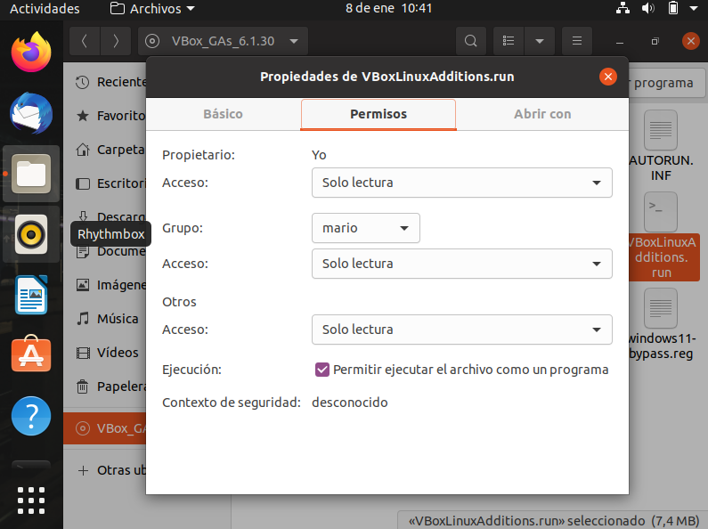

Comprobado esto, se ejecuta el terminal sobre la carpeta del CD virtual y se ejecuta la siguiente línea de código para instalar las herramientas:

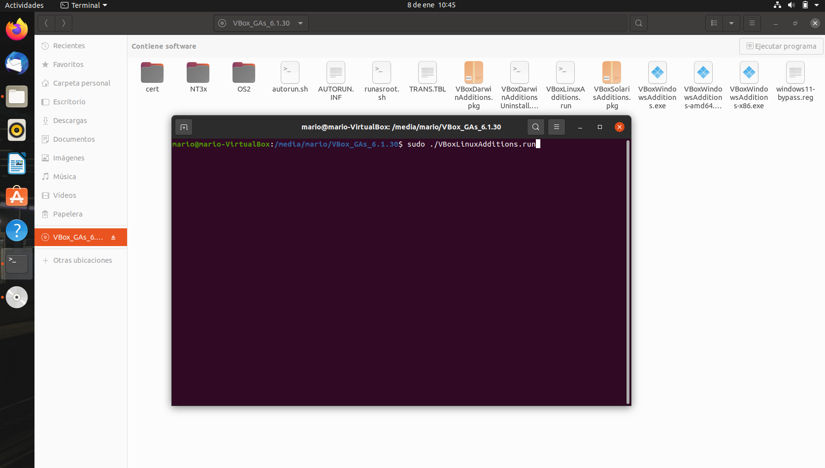

Hecho esto, pedirá la contraseña del usuario y terminará la instalación de las herramientas.

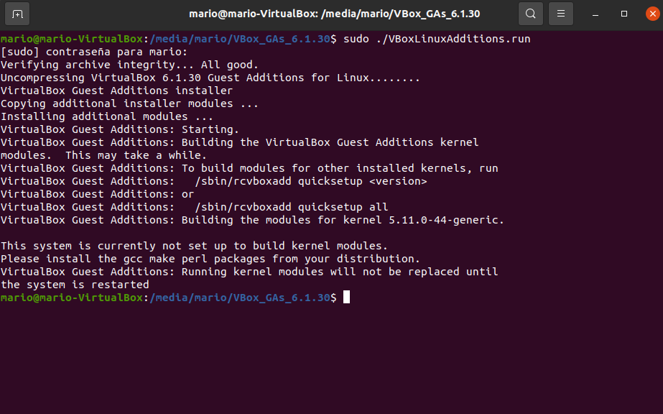

Lo recomendable después de la instalación es reiniciar la máquina virtual.

Por último, para poder compartir ficheros se debe ejecutar la siguiente línea de código:

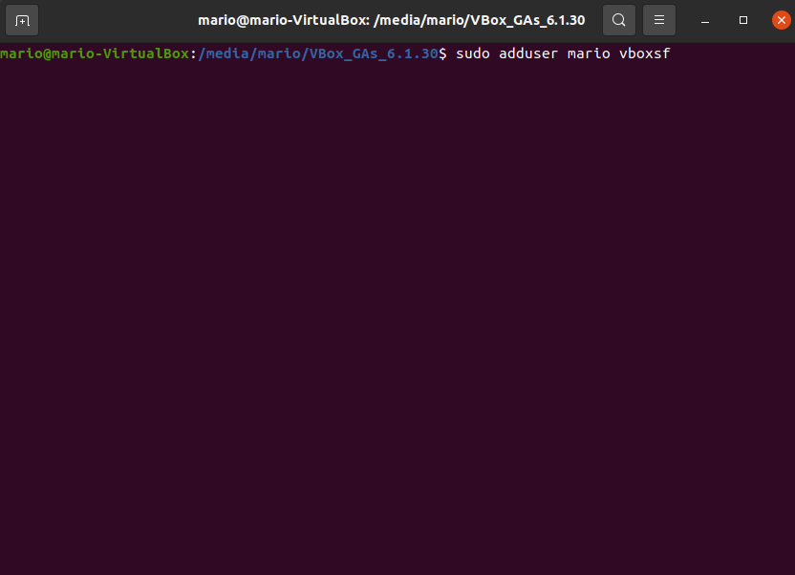

Pedirá la contraseña y se habrá añadido el usuario al grupo.

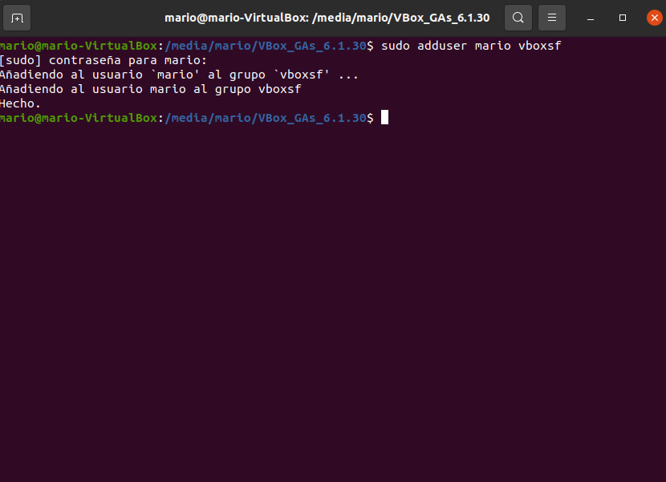

Entonces, se clica en “Dispositivos”, en el desplegable “Carpetas compartidas” y “Preferencia de carpetas compartidas”.

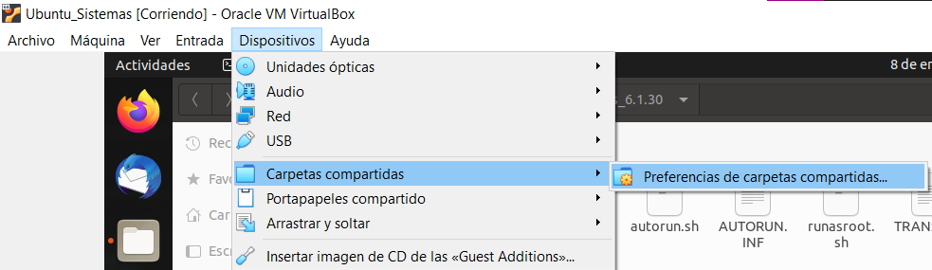

En la ventana que se ha abierto, se clica en “Carpetas de la máquina”, luego en la carpeta con el signo “+”. Entonces, en la “Ruta carpeta” se selecciona “Otro” y se selecciona la carpeta “COMPARTIR”, la cual se ha creado específicamente para la tarea de compartir ficheros. Además, se activan las opciones “Automontar” y “Hacer permanente”.

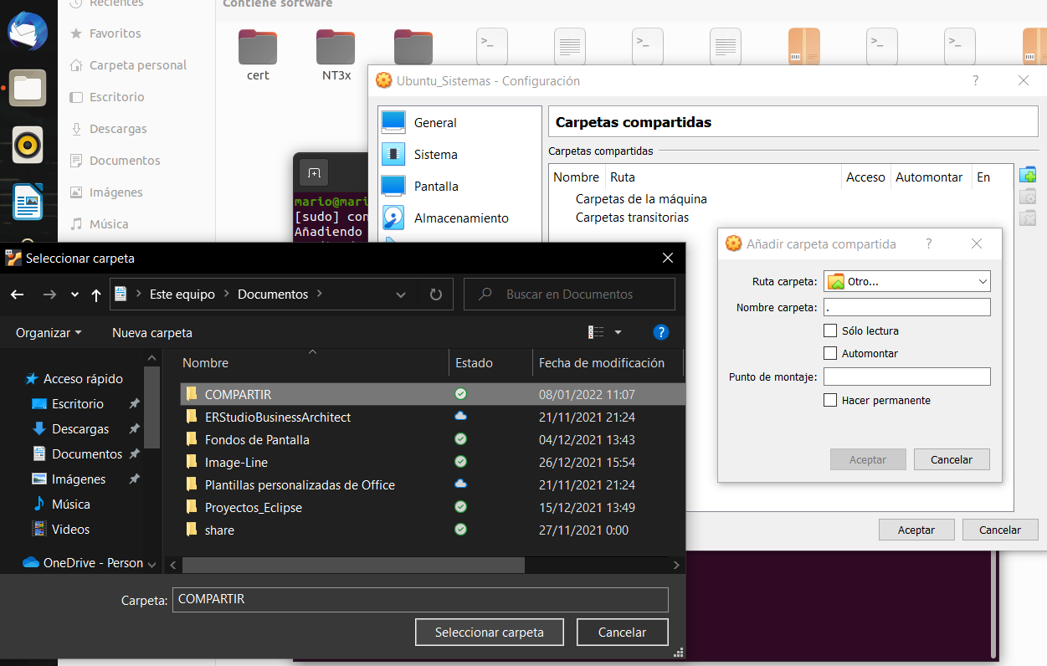

Seleccionada ya la carpeta, esta se puede encontrar en raíz/media. Al intentar entrar en ella, pide la autenticación del usuario.

Además de esta funcionalidad, hay otras como poder redimensionar la ventana de la máquina virtual o activar el portapapeles compartido (bidireccional).

| A la hora de realizar la instalación, no se ha detectado ningún problema |